**试题5**

1.电源是提供电能的装置，下列说法正确的是？（ C ）

A、电源只能给电机供电

B、电源只有一种，直流电源

C、蓄电池和干电池都属于电源

D、交流电不属于电源

2.下列电路中不能让灯点亮的是？（ B ）

A、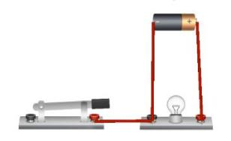 B、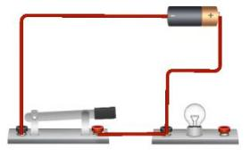

C、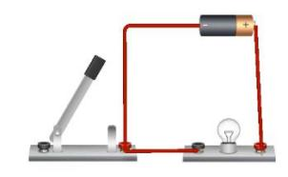 D、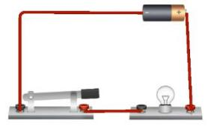

3.电压的单位是？（ C ）

A、千克

B、米

C、伏特

D、毫安

4.下列静电的说法错误的？（ B ）

A、在同种条件下，纯棉的衣服比其它的衣服产生的静电要少

B、在冬天，脱毛衣产生的静电可以致人于死亡

C、勤洗手，使身体保持湿润，可以防止静电的产生

D、在加油站附近应该避免静电的产生

5.电力是国家宝贵的资源，每节约一度电，相当于减少约1kg二氧化碳排放,下列关于电压的表述正确的是？（ B ）

A、1克=1伏

B、1V=1000mV

C、1V=1000mA

D、10kg=10V

6.如图所示，为声音传感器，它可以检测声音的大小，通过调节声音传感器上微调电阻，可以改变它的灵敏度，如果感知的输入变化量越小，表示传感器的？（ A ）

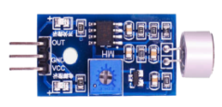

A、灵敏度越高

B、重复性越好

C、灵敏度越低

D、重复性越差

7.开源控制板A1端口常作为模拟输入端口使用，下列选项中关于模拟输入端口取值范围说法正确的是？（ D ）

A、0-500

B、0-10

C、0-250

D、0-1023

8.假设电子元器件左侧与上侧是输入口，右侧与下侧是输出口。如果将按钮比作开关，找出与如图所示电路效果不一样的选项？（ B ）

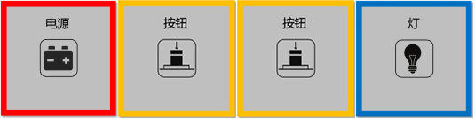

A、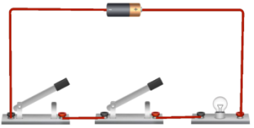 B、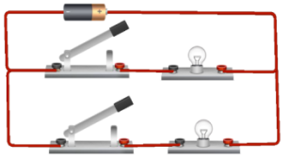

C、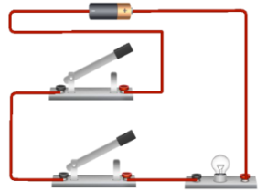 D、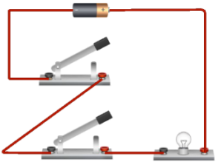

9.人工智能慢慢走入我们的生活，遥控灯也是常见的控制方式，请正确选择遥控器使用的传感器？（ A ）

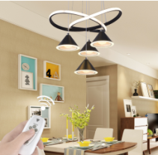

A、红外传感器

B、光敏传感器

C、压力传感器

D、声音传感器

10.脱毛衣时发出的火花电压达几万伏，但没有形成持续的电流，所以不会电死人。（ A ）

A正确 B错误

11.1.5伏的干电池属于安全电压，可以将电池的正极和负极不通过任何用电器连接在一起，没什么危险。（ B ）

A正确 B错误

1. 在相同的时间内，30W功率的灯泡比20W功率的灯泡更省电（ B ）

A正确 B错误

13.文字符号L在电路图中表示？（ D ）

A、发光二极管 B、电阻 C、电源 D、灯泡